소프트웨어개발실습1 (101) 웹페이지 제작 실습 과제

|  |  |  |  |
| --- | --- | --- | --- |
| 이름 | 학번 | 학년 | 학부(전공) |
| 이윤승 | 20201758 | 2 | 소프트웨어학과 |

1.초기 단계 리뷰

처음에는 막연하게 코딩부터 시작하려 했지만 명확한 방향 없이 진행하다 보니 시간만 허비하고 만족스럽지 않은 결과물이 나와 어려움을 겪었습니다. 이후 유튜브를 통해 "먼저 전체적인 구상을 한 뒤에 프로그래밍을 진행하는 방식"이 더 효율적이라는 것을 알게 되었고, 이를 참고하여 그림판을 활용해 페이지의 기본 구조와 디자인을 먼저 구상하였습니다. 이러한 사전 기획과정에서 시간을 많이 잡아먹었지만 작업속도와 방향성을 잡는데 큰 도움이 되었습니다.

첫번째 패이지

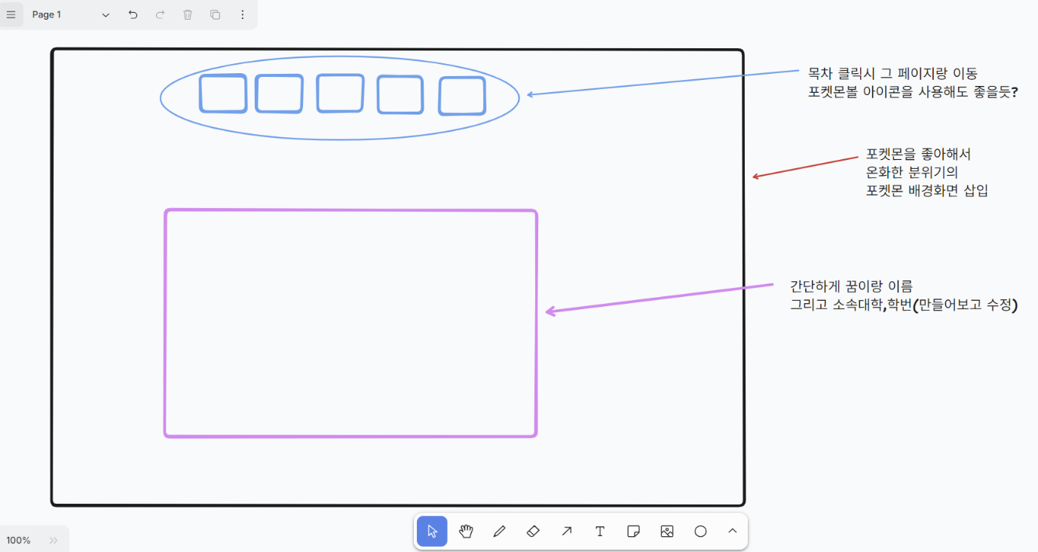

두번째 페이지

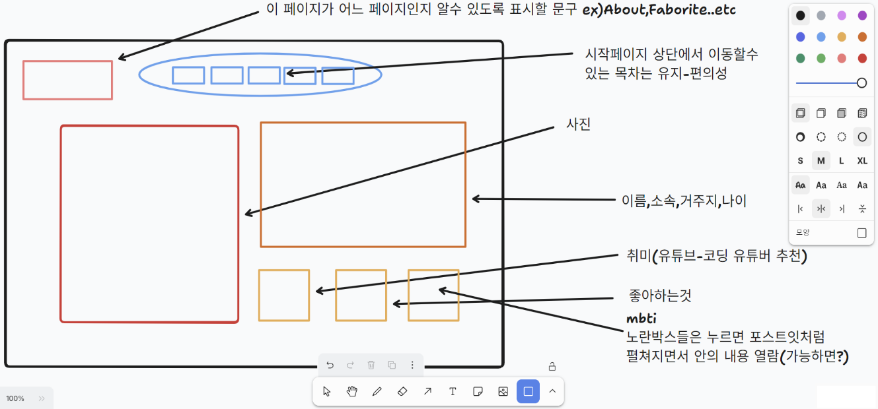페

두번째 페이지 구상할 때 본격적으로 방향성을 잡고 속도가 붙은거 같습니다.

세번째 페이지와 네번째 페이지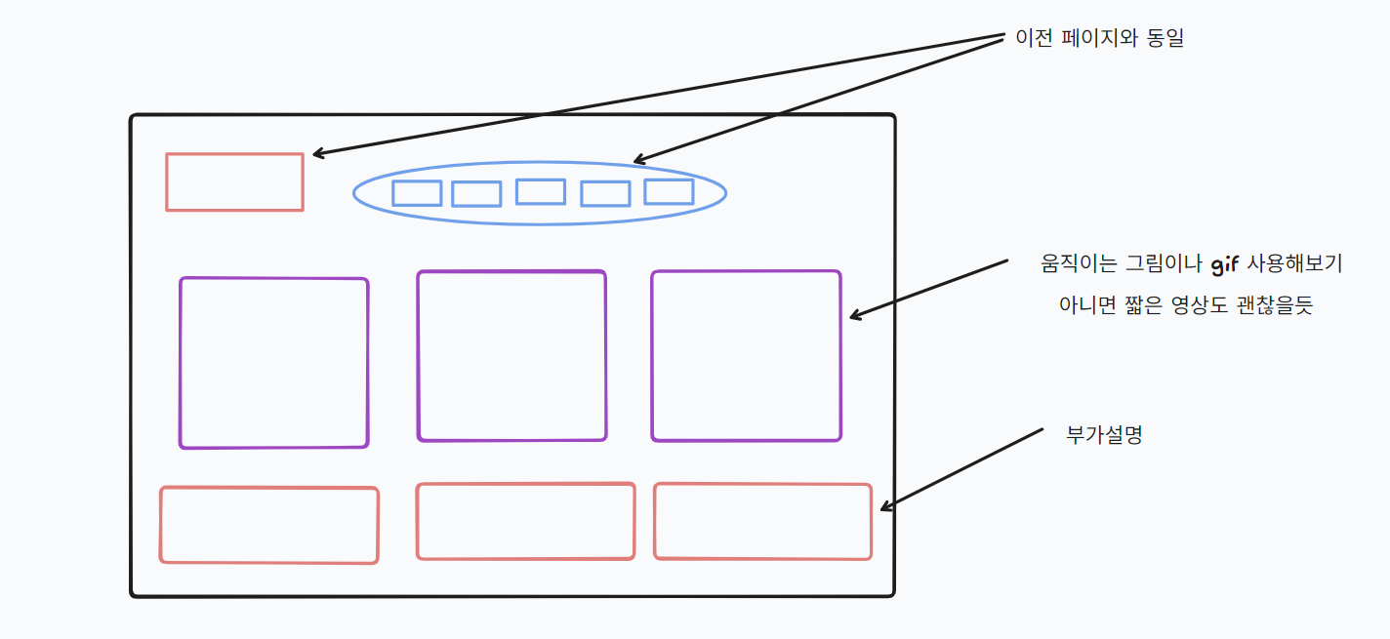

구상하고 굉장히 마음에 들어서 2페이지나 사용한 초안입니다.

마지막 페이지입니다.

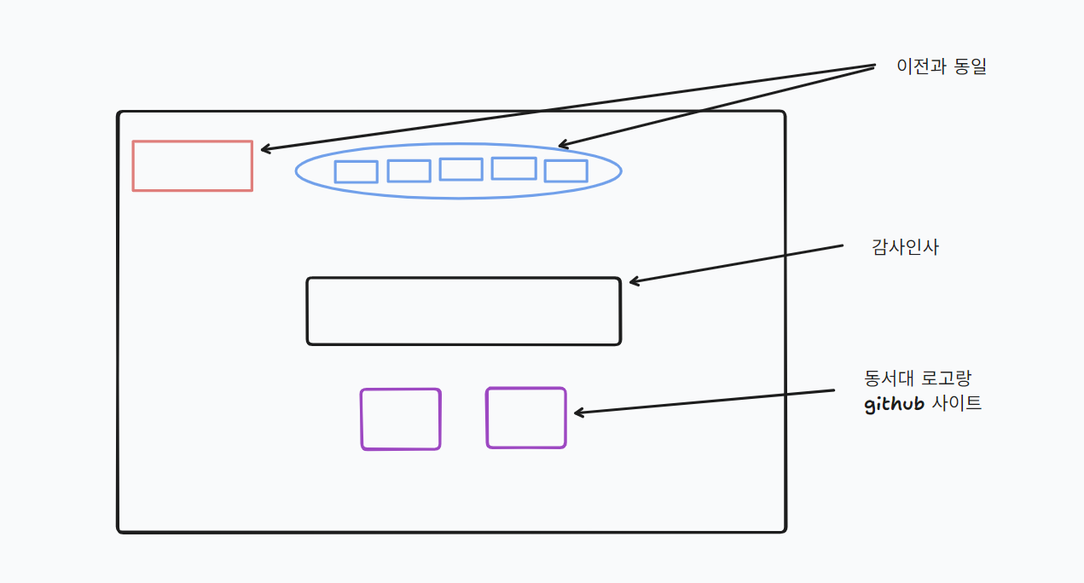여기까지 초안을 짜고 그다음 테마는 제가 좋아하는 포켓몬스터로 잡고 본격적으로 VS스튜디오로 만들기 시작했습니다. 여기까지 두번째로 많은 시간을 할당한거 같습니다.

2.중기단계

최대한 혼자 만들어보고 html과 css 명령어가 안먹힐때는 어쩔수없이 chat 지피티를 참고해서 만들었습니다.



브라우저 헤더쪽에 이런 아이콘을 html에 명령해서 집어넣는 것을 이번에 만들면서 알게 되었습니다. 손쉽게 link 태그를 사용하고 상대경로로 잡아주니 저도 저만의 웹페이지 시작을 할수 있었습니다. 그리고 html과 css가 기본적으로 가지고 있는 글씨체에는 제 마음에 드는게 없어 구글 폰트를 사용했는데 실습에는 처음 사용해서 조금 헤맸지만 마찬가지로 link 걸어주고 font-family에서 link로 걸어놓았던 글씨체를 가져오는 것을 알게 되었습니다.

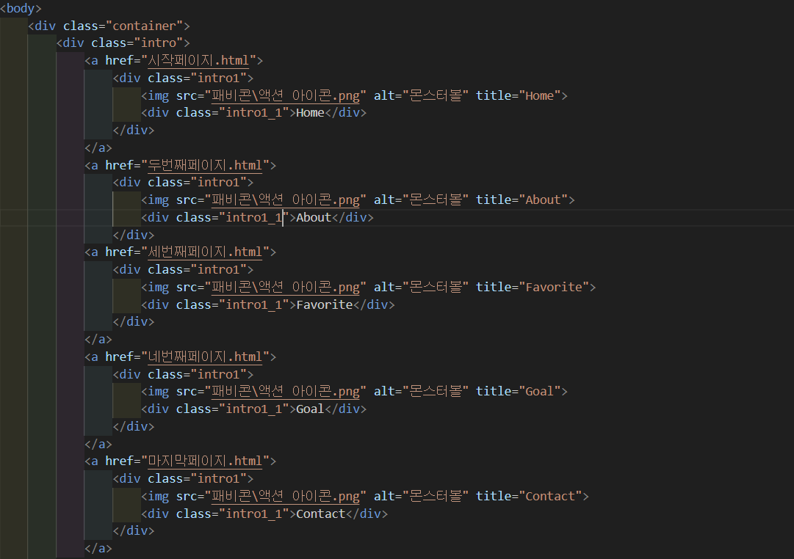

본격적인 바디를 꾸미기 위해서 저는 레고블럭을 쌓듯 가장 큰 블록위에 배치하고 그위에 자잘한 블록들을 쌓는 느낌으로 만들었습니다. 이 방법은 bdad 스터디에서 멘토님이 가르쳐준 방식입니다. container 블록위에 클릭하면 그 페이지로 넘어가지는 intro 버튼을 우선 만들었습니다. 배웠던 내용대로 a태그를 통해 넘어갈 링크를 지정해주고 실제로 웹에서 실행시키고 넘어가니 너무 재미있었습니다. 컴퓨터가 제 명령을 따르는 느낌이라 신선했습니다.

그다음은 제 인사와 소개를 집어넣었습니다. Intro3클래스는 초안에도 나왔지만 만들생각 없었는데 두번째 페이지를 만들다가 있으면 좋겠다 싶어서 두번째 페이지를 완성하고 추가했습니다. 여기서 좀 봐주셨으면 하는 점은 typewriter 클래스입니다. 너무 밋밋해서 특별한 포인트를 주고 싶어서 찾아보고 넣었는데 매우 만족스러웠습니다.

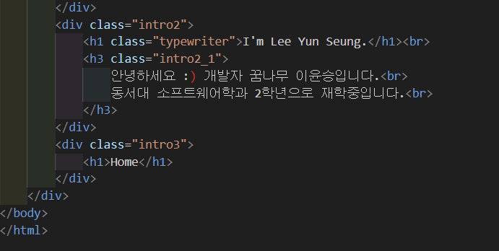

다음은 css 코드입니다.

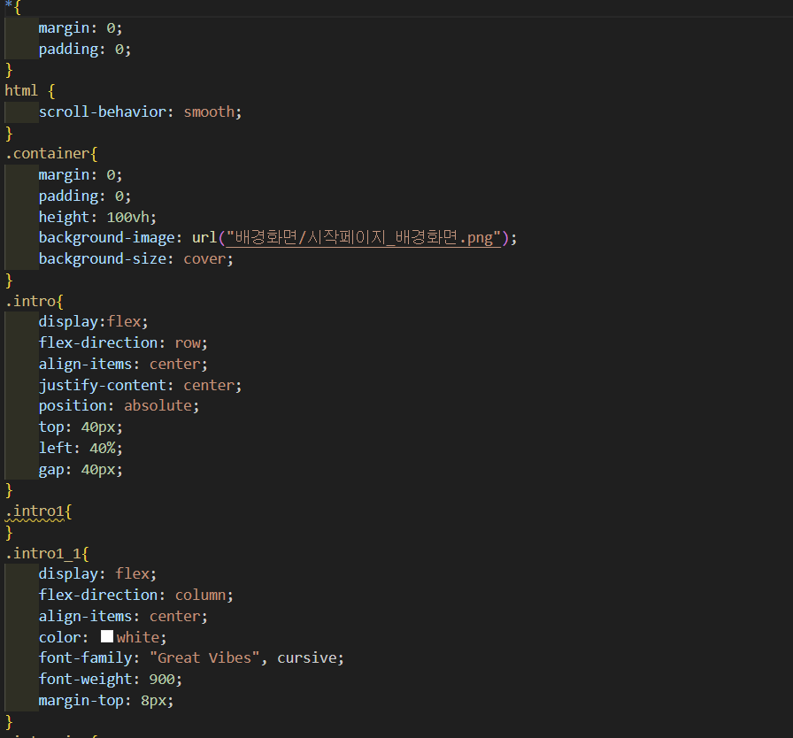포켓몬 배경화면으로 화면을 꽉 채우고 싶어서 *{}클래스를 통해 margin과 padding 0을 줬습니다. Scroll 기능을 구현하고 싶어서 시도하다가 작업물이 더 엉망이 되길래 깔끔하게 포기했습니다. 레이아웃 배치는 처음에는 시간이 정말 오래 걸렸는데 하다보니 속도가 붙은거 같습니다. 특히 flex박스 기능 사용안할때와 할 때 차이가 정말 커서 flex박스 없을때는 어떻게 작업했을까 생각이 들었습니다. 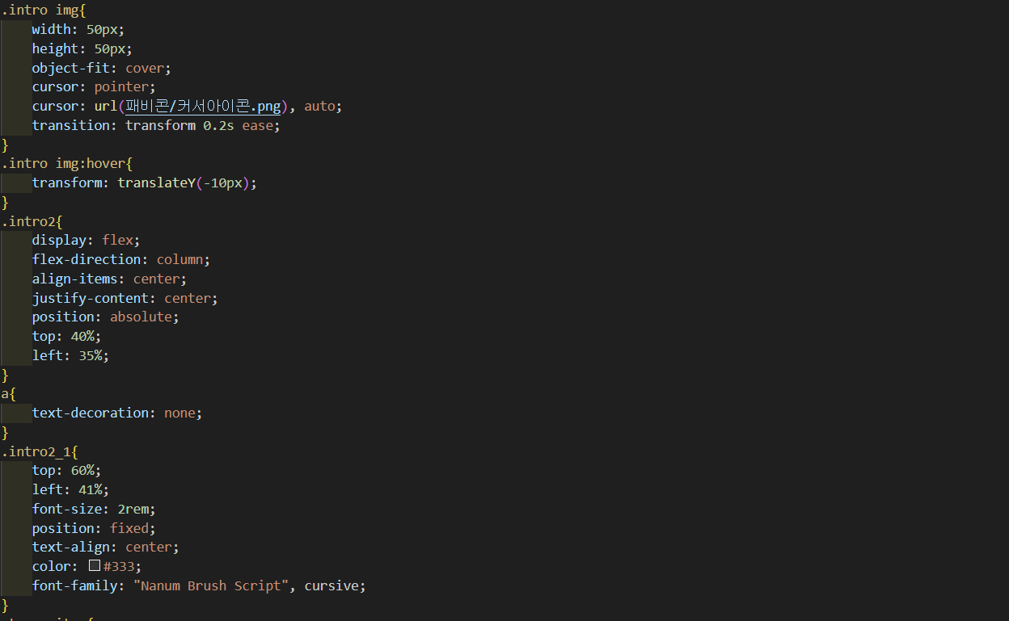제가 정말 많은 공을 들인 intro 입니다. a 태그만 쓰기싫어서 몬스터볼 이미지에 버튼느낌으로 구현했고 커서를 올리면 커서가 포켓몬으로 바뀌도록 해봤습니다. Hover를 사용하면 되는데 translateY(-10px)는 커서를 갖다대면 Y축 방향으로 10px만큼 위로 올리라는 의미입니다. Text-decoration: none을 줌으로써 a 하이퍼링크임을 나타내는 밑줄이 사라지는걸 알게 되었습니다.

대망의 typewriter 클래스입니다. overflow: hidden을 통해 처음에는 보이지 않다가 animation속성에서 2초동안 18index들을 치고나서 forward:끝난후 상태 유지를 뜻합니다.

@keyframe은 실습하면서 처음 알게 된 개념인데 html에서 class를 연결하듯 animation 속성값으로 쓴 typing과 keyframe에서 동일된 속성값을 지정하고 아래 코드처럼 설정하면 가로로 0부터 18인덱스 출력을 의미합니다. 그래서 최종적으로는 2초동안 지정된 단어들을 순차적으로 출력하게 됩니다. css 키프레임 애니메이션이라고 불리며 사용법을 이번 실습을 통해 알게되었습니다.

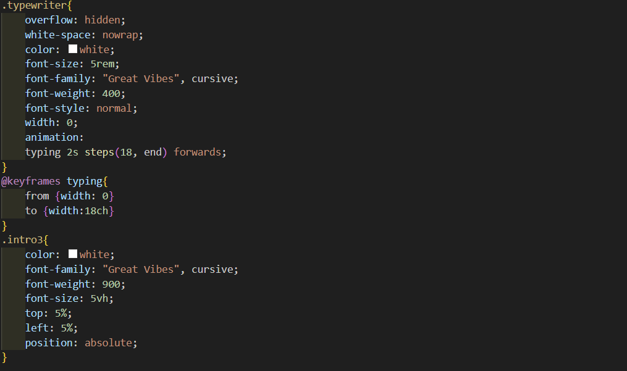

첫페이지 완성 결과입니다.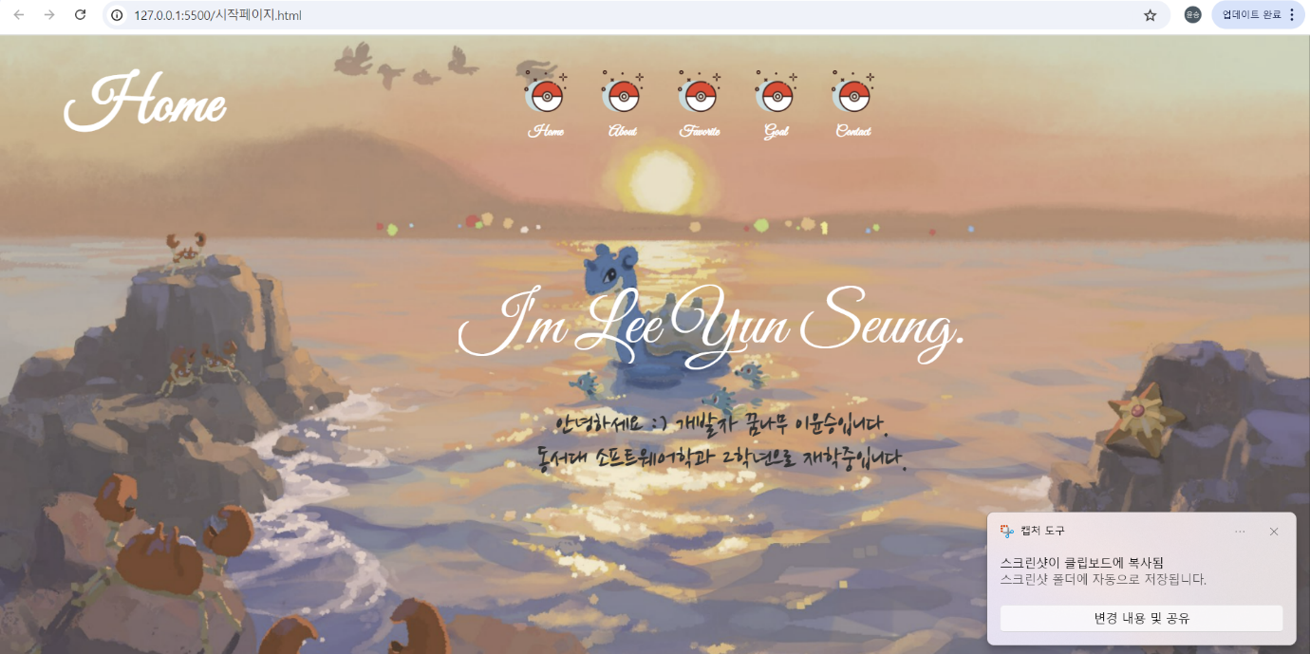

두번째 페이지 제작 리뷰입니다.

intro 클래스를 미리 만들어둔 덕분에 속도가 붙기 시작했습니다. 인물사진을 넣고 인적사항을 적어야하는데 table 태그를 사용하되 border값 지정을 안하면 테두리가 안나오니 괜찮지 않을까 싶어서 사용했는데 성공적이였습니다.

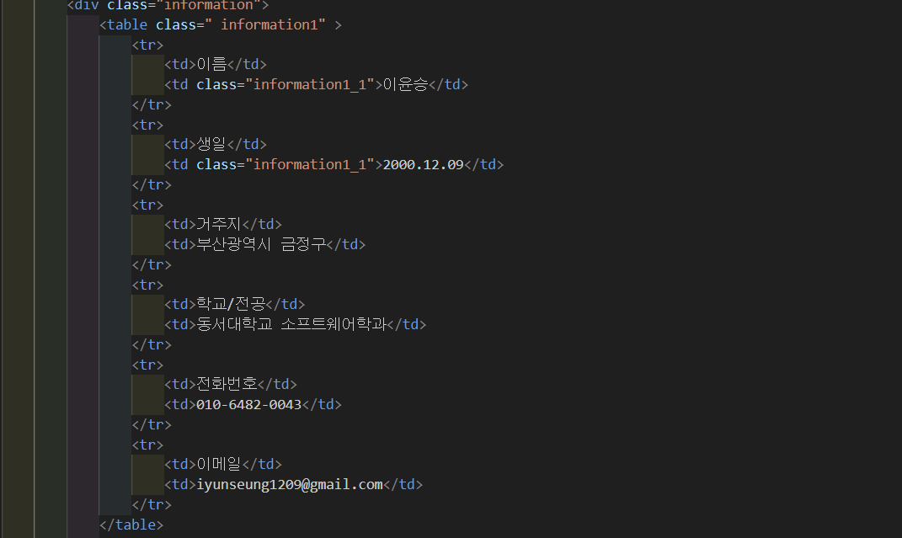

첫번째페이지에서 css keyframe 애니메이션을 사용했다면 두번째페이지에서는 포스트잇 기능입니다. 토글기능이라고도 불리는데 간단한 자기소개를 하기에는 공간이 너무 부족하고 부가설명을 위해 포스트잇처럼 접었다 펼칠수 있는 기능이 없을까 찾아보다 알게 된 기능입니다. Label과 input 태그에서 id를 통해 묶어주고 css를 통해 기능을 구현했습니다.

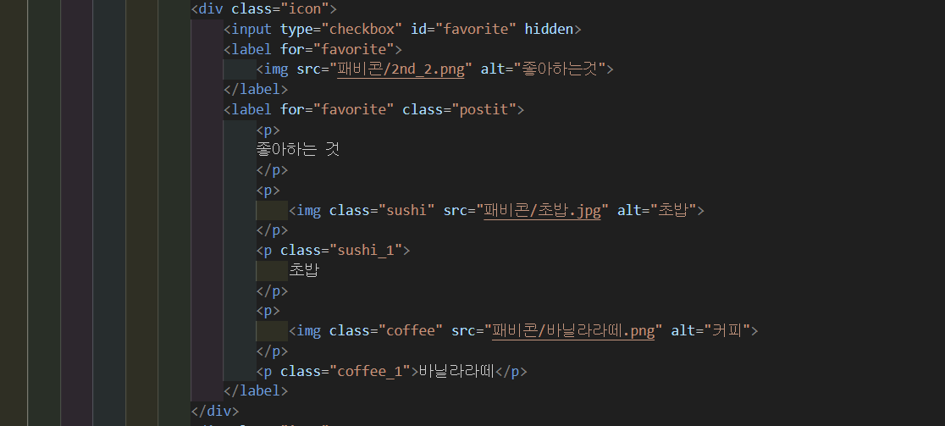

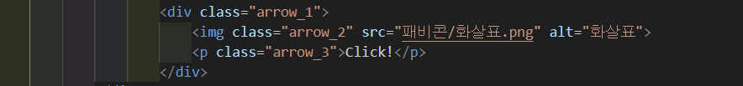

포스트잇 기능을 구현하고 아이콘을 버튼 대용으로 사용했는데 장식으로 알고 넘어가시는분들이 있을까봐 시각적 보조 표시를 위한 화살표도 배치했습니다.

Css 포스트잇 기능 구현 리뷰입니다.

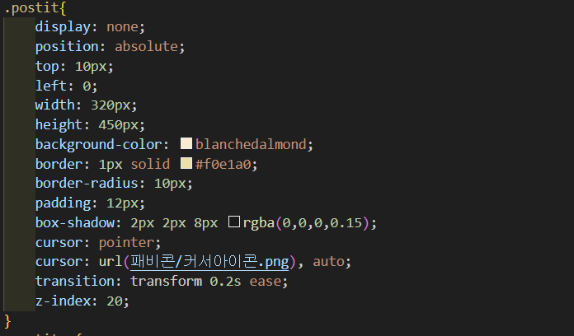

display:를 none으로 둬서 안보였다가 누르면서 checkbox가 check되면 none이 블록이 되면서 보이는게 작동원리입니다. 처음에는 아이콘만 체크박스 기능을 했는데 포스트잇 공간이 커지면서 아이콘이 가려지자 다시 접을 수가 없어 포스트잇 자체에 체크박스 기능을 넣었습니다.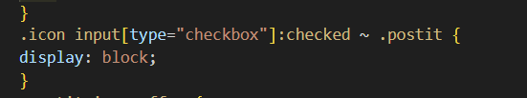

두번재 페이지 완성본입니다.

